
DOÑA MARIA DEL CARMEN CAMACHO LORENZO, SECRETARIA ACCIDENTAL DEL ILUSTRE AYUNTAMIENTO DE LA CIUDAD DE EL PASO

C E R T I F I C O:

Que la Junta de Gobierno Local de este Ayuntamiento, en sesión ordinaria celebrada el día 4 de marzo de 2022, adoptó el siguiente acuerdo:

“QUINTO. ASUNTOS DE URGENCIA.

5.4º Aprobación del Convenio de colaboración entre FEDEPALMA y el Ayuntamiento de El Paso para el reparto de donaciones entre los/as alumnos/as que cursan estudios fuera de la Isla, damnificados por la erupción volcánica de Cumbre Vieja(Expediente nº 2022/1020).
Primero.-Aprobar el Convenio de Colaboración entre FEDEPALMA y el Ayuntamiento de El Paso para el reparto de donaciones entre los/as alumnos/as que cursen estudios fuera de la Isla, damnificados por la erupción volcánica de Cumbre Vieja, en los términos en que obran en el expediente.
Segundo.- Facultar al Sr. Alcalde Presidente de la corporación para la rúbrica del documento del Convenio que nos ocupa.

Tercero.- Dar traslado del acuerdo que se adopte a FEDEPALMA.”

Y para que así conste y produzca los efectos oportunos en el expediente de su razón, a reserva de los términos que resulten de la aprobación del acta correspondiente, de conformidad con lo dispuesto en el artículo 206 del Reglamento de Organización, Funcionamiento y Régimen Jurídico de las Entidades Locales aprobado por Real Decreto 2568/1986, de 28 de noviembre, se expide la presente certificación, de orden y con el visto bueno de la Sra. Alcaldesa accidental.

Firmado por: | MARÍA DEL CARMEN CAMACHO LORENZO - Secretaria  Ver firma  ÁNGELES NIEVES FERNÁNDEZ ACOSTA - 1er Teniente de Alcalde  Ver firma | Fecha: 08-03-2022 11:19:32  Fecha: 08-03-2022 12:48:41 | 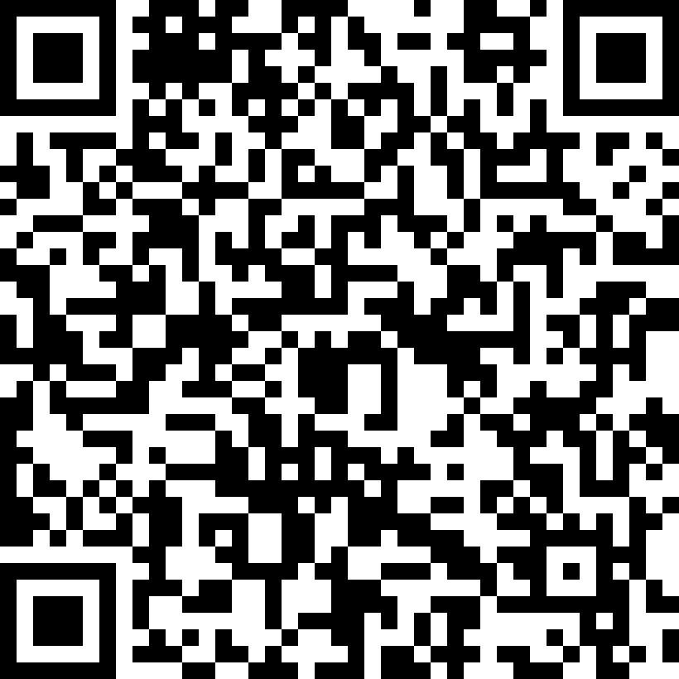
Nº expediente administrativo: 2022-001020 Código Seguro de Verificación (CSV): 675944E110CFB08D81AF9C3551EFBF3E Comprobación CSV: https://sede.elpaso.es//publico/documento/675944E110CFB08D81AF9C3551EFBF3E .
Fecha de sellado electrónico: 06-04-2022 14:01:31 - 1/1 - Fecha de emisión de esta copia: 14-11-2023 16:01:00
Ver sello

